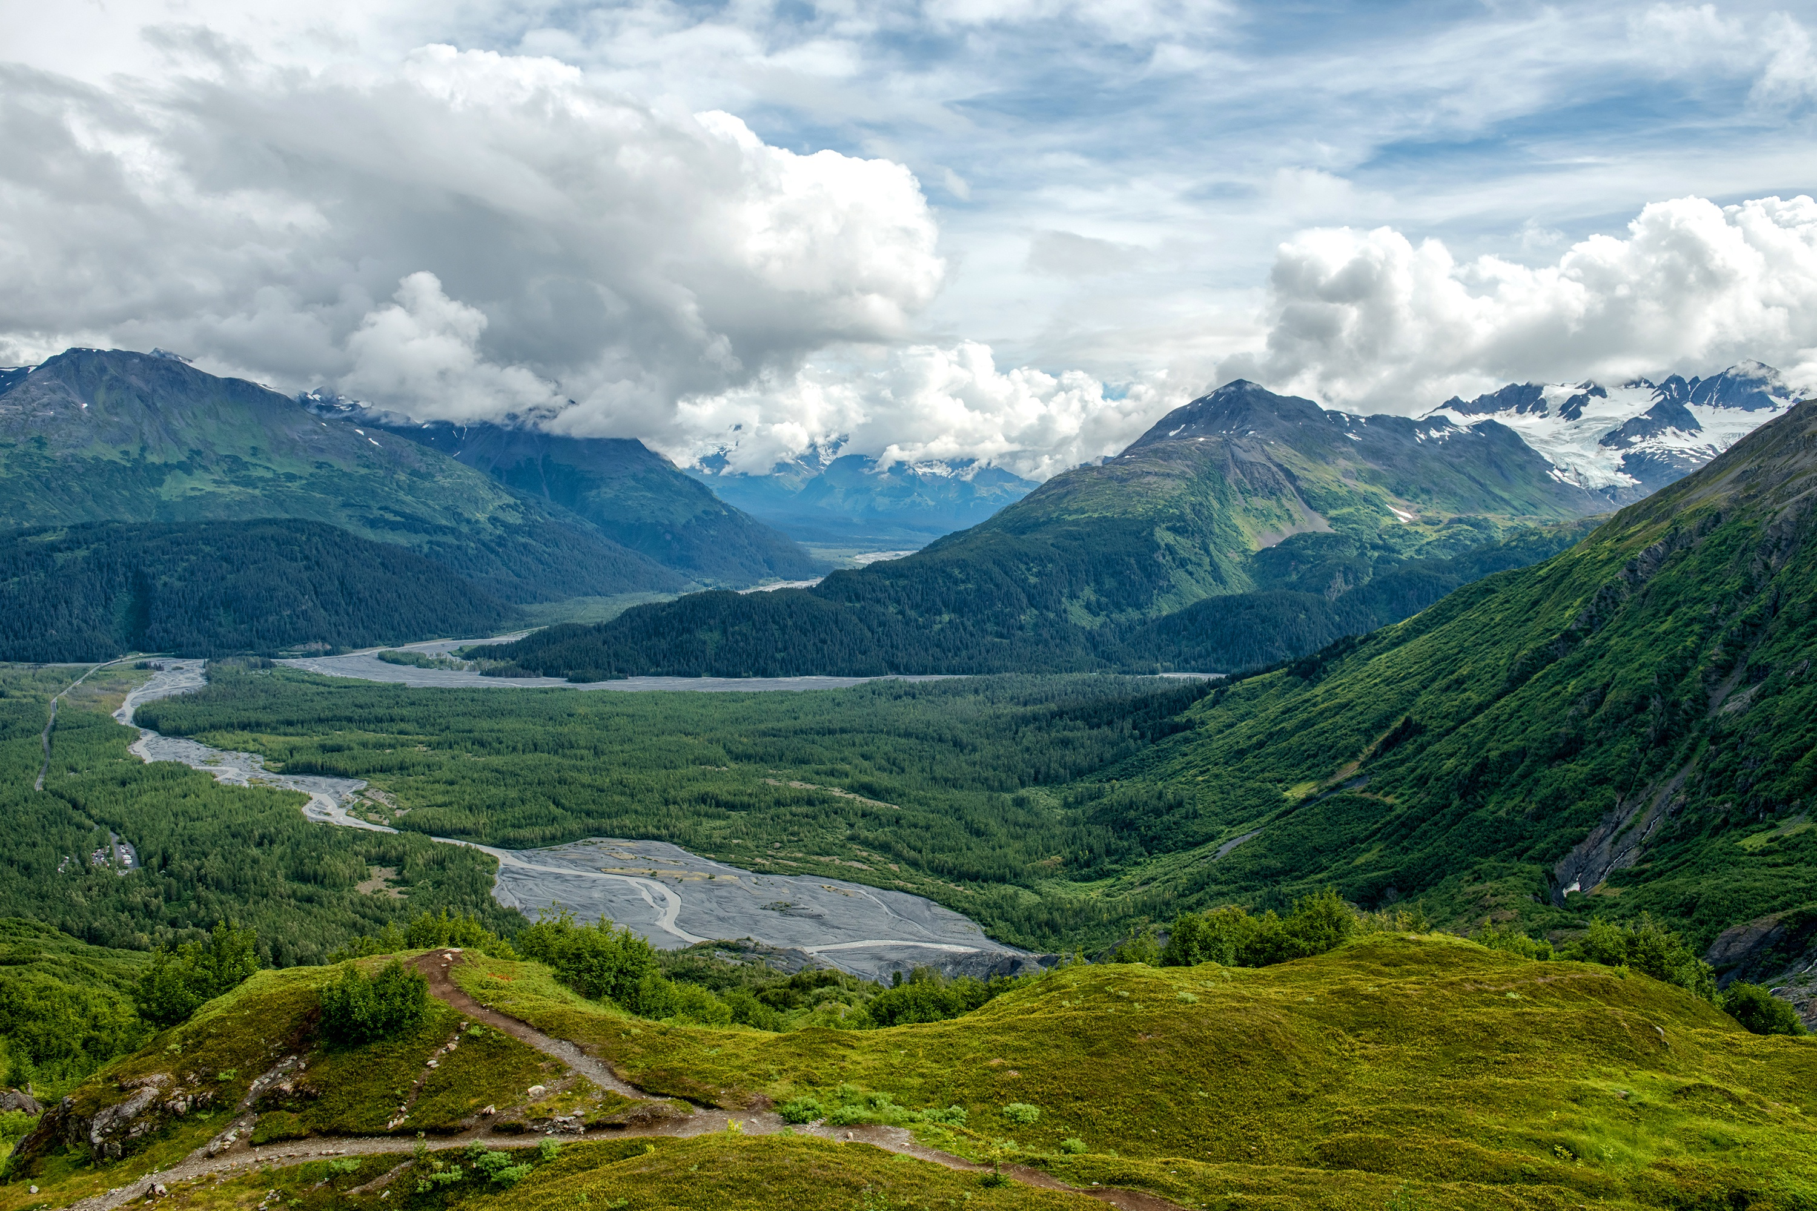

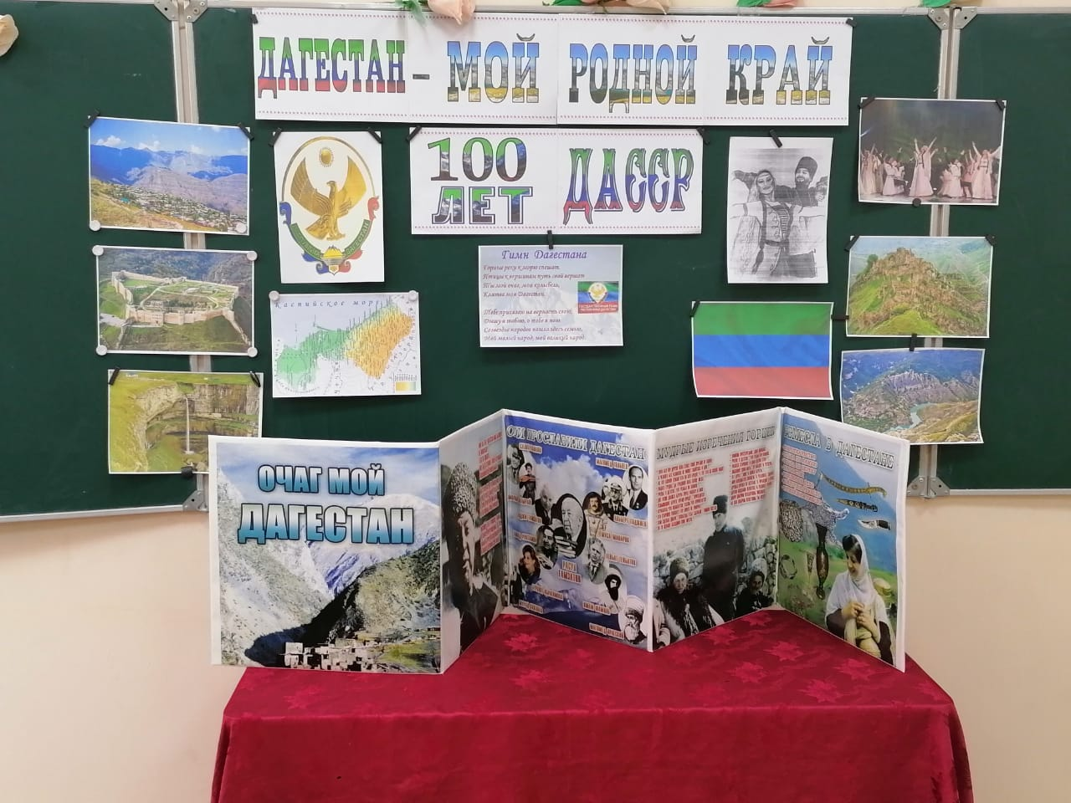

Цель классного часа:
1. Привить детям чувство любви к Родине, к родному краю; воспитание патриотизма.
2. Пробудить интерес к истории родного края.
3. Приобщать учеников к прекрасному, к богатому культурно-историческому наследию малой Родины.
4. Углубить знания учеников о кодексах народов Дагестана.
5. Воспитание нравственности
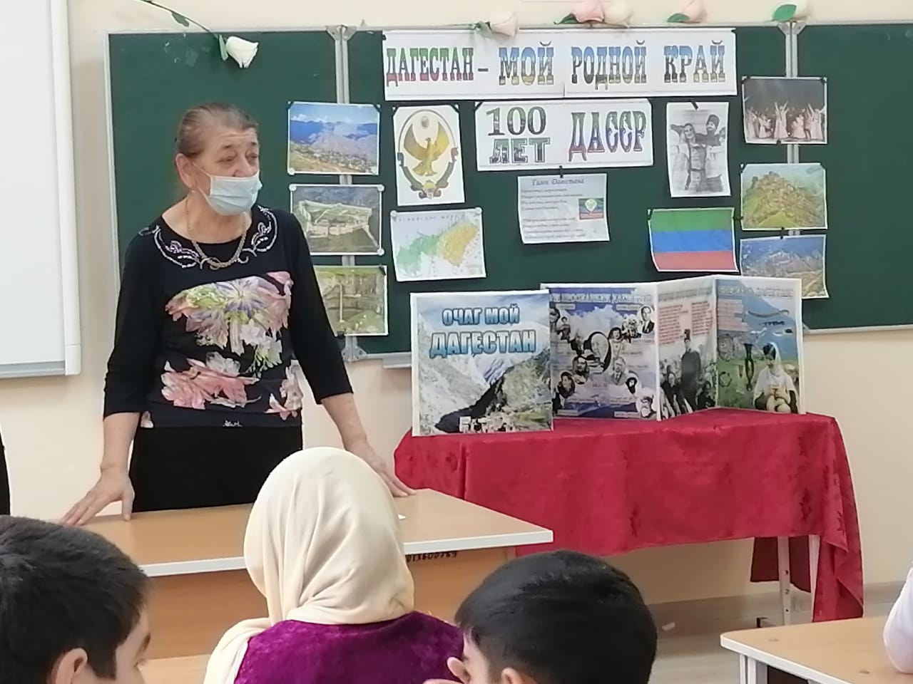

Звучит тихая дагестанская национальная музыка.
Учитель: Родина! Это самое великое, самое близкое и дорогое, что есть у человека. Большая она у него или маленькая, тоже зависит от самого человека, от его знаний, умения понимать, любить и беречь Родину. Любовь к Родине сравнивают с любовью к матери. Есть такая поговорка: “Кто мать родную не полюбит, не полюбит и Родину”.
И родителей и Родину мы приобрели с момента нашего рождения. Родину, как и родителей не выбирают. Они даются человеку один раз навсегда, до конца жизни. Наши отцы и деды крепко любили свою Родину – Дагестан и твердили, что „Родина без нас может обойтись, но мы без Родины – никогда ”.
Ученик: Стихотворение „Дагестан”.
С ним в разлуке быть мне трудно: грусть грызёт меня подсудно,
От вершин его вдали, я как тонущее судно, там, где не видать земли.
Имя дорого края, не как муэдзин кричу,
А как будто, умирая, я последний звук шепчу.
По пути и бездорожьям, как бы ни был далеко,
Я спешу к его подножьям, будто Дагестану тоже
Без меня не так легко.
“Пейзажи Дагестана”
Учитель: Нам с вами тоже выпала честь родиться в таком удивительном крае. Гордитесь, дорогие, Вы родились и растёте в славном и прекрасном краю – многонациональном Дагестане.
Ученик:
Полон край мой силы и величья, полон, птиц чьи песни веселы,
И парят над ним как боги птичьи, много раз воспетые орлы.
Песня про Дагестан:
Здесь равнины, горы и моря, здесь цветут зеленые поля,
За друзей бокалы пьют до дна, “Салам Алейкум”, – говорят всегда.
Припев:
Салам тебе, салам тебе, Дагестан родной
Салам тебе, салам тебе, край мой дорогой!
(Просмотр видеоролика о Дагестане под чтение текста).
1-й ученик: Дагестан – это древнее название нашего края. Дагестан означает „Страна гор”, „Даг” – гора, „стан” - страна.
2-й ученик: Многие представляют наш край очень маленьким, но это не так. Площадь Дагестана занимает 50,3 тыс. кв.км. Это больше, чем площадь Армении, Эстонии, Молдовы, и даже Бельгии, Дании, Швейцарии. Можете посмотреть географическую карту, и вы в этом убедитесь.
Карта Дагестана

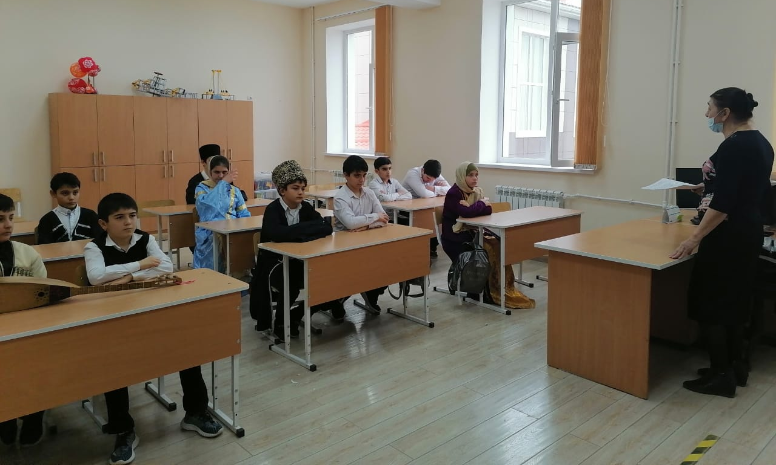
3-й ученик: Расположен Дагестан на крайнем востоке Северного Кавказа, вдоль побережья Каспийского моря. Он граничит с такими братскими республиками, как Азербайджан, Грузия, Чеченская республика, Ставропольский край и Калмыкия.
4-й ученик: Дагестан – суверенная республика в составе России. В Дагестане 10 городов, 41 сельских районов, 1639 селений, аулов и поселков.
Один из путешественников как-то написал о Дагестане: „Племена его многочисленнее, чем племена любого большого государства. Каждая гора заселена своим племенем, каждая деревня говорит особенным наречием, непонятным для других”.
Дагестан — это не просто Страна гор. Прежде всего, это страна многочисленных языков и народов, количество которых, несмотря на все усилия ученых мира, до сих пор не установлено достоверно. И у каждого народа свои прославленные аулы. Один аул известен гончарами, другой – знаменитыми мастерами резьбы по камню, третий – сапожниками, четвертый – кузнецами. В одном ауле - хорошие строители мостов и дорог, в другом - прославленные мастера холодного и огнестрельного оружия. Этот аул славен качеством своего зерна, тот – прекрасными яблоками, а другой – капустой и картошкой. В этом ауле ткут ковры, радующие глаз, в другом делают платки и меховые шапки. Одни аулы гордятся учеными, вторые – знатоками арабского языка, третьи – канатоходцами, четвертые танцорами и музыкантами. Каждый аул – это маленький мир со своим прошлым, настоящим и будущим. Каждый аул – это уникальный уголок Дагестана, в то же время неразрывно связанный с другими аулами общностью судьбы и истории
5-й ученик: Дагестан – это родина более 60 равноправных народов. Не зря Дагестан называют не только „страной гор”, но и „страной языков”. Дружба между народами – самое дорогое и великое богатство Дагестана, это сильное чувство, которое может сотворить чудеса на Земле. Мы, люди, а значит, без верных друзей
Труднее нам жить, умирать тяжелей
Без дружбы погиб бы мой малый народ –
Великий лишь тем, что любовью живёт.
Нам верная дружба и песня о ней
Нужнее, чем воздух, и хлеба нужнее.
Учитель: Многоязычен, многокрасочен Дагестан. Много разных обычаев сохраняют его народы. Есть у Дагестана и свой кодекс чести.
1-й ученик: 1-й кодекс: Любовь к родному очагу, народу, родной земле.
2-й ученик: Здесь у нас такие горы синие и такие золотые нивы!
Если б все края их цвет восприняли, стала бы земля ещё красивей.
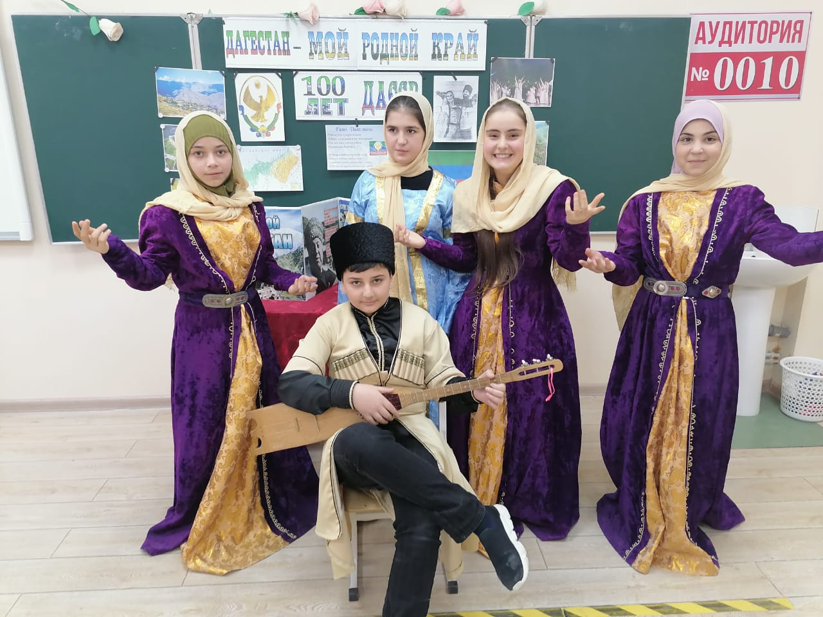

Сценка
Ведущий: В одном богатом краю, когда горец отошёл от осла, сытые бездельники стали мучить бедное животное. Кололи его острой палкой, колючками, заставляли взбрыкивать. Негодяям казалось, что осел, пляшет от их уколов. Горец увидел, что над его верным другом издеваются, и обнажил кинжал.
Горец: Лучше бы вы раздразнили медведя, чем горца, - сказал он.
Ведущий: Молодые лоботрясы испугались, попросили прошения и кое – как разными добрыми словами добились того, что горец спрятал свой кинжал. Когда начался мирный разговор, молодые люди спросили.
Молодые люди: Что это навьючено на твоём осле? Продай нам.
Горец: У вас не хватит ни золота, ни серебра, чтобы купить это.
Молодые люди: Назначь свою цену, а там посмотрим.
Горец: Этому не может быть цены.
Молодые люди: Что же такое в твоих мешках, чему нет никакой цены?
Горец: Моя родина, мой Дагестан.
Молодые люди: Родина навьючена на осла! – расхохотались молодые люди. Ну-ка, ну-ка, покажи свою родину!
Ведущий: Горец развязал мешок, и люди в нём увидели обыкновенную землю. Впрочем, земля была необыкновенная. На три четверти она состояла из камней.
Молодые люди: И это всё?! Это и есть твоё сокровище?
Горец: Да, это земля моих гор. Первая молитва моего отца, первая слеза моей матери, первая моя клятва, последнее, что оставил мой дед, последнее, что я оставил своему внуку.
Молодые люди: А это ещё что?
Горец: Сперва завяжу мешок.
Ведущий: Завязав и уладив мешок на спине осла, горец открыл кувшин, и все увидели, что там простая вода. Впрочем, вода оказалась солоноватой на вкус.
Молодые люди: Ты возишь воду, которую нельзя даже пить!
Горец: Это вода из Каспия. Как в зеркало смотрится Дагестан в это море.
Молодые люди: Ну а что в третьем мешке?
Горец: Дагестан состоит из трёх частей : 1-я земля, 2-я море, а 3-я - всё остальное.
Молодые люди: Значит в третьем мешке у тебя всё остальное?
Горец: Да, это так.
Молодые люди: Ну и зачем ты возишь с собой этот груз?
Горец: Чтобы родина всегда была со мной. Если умру в пути, могилу посыплют землёй, надгробный камень омоют морской водой.
Ведущий: Горец взял щепотку родной земли, растер её в пальцах и потом сполоснул пальцы водой из кувшина.
Молодые люди: Зачем ты так делаешь?
Горец: Руки, которые прикасались к рукам бездельников, нужно мыть только так.
Ведущий: Горец отправился дальше.
2-й кодекс: Справедливость и честность.
Учили деды в старину:
- Ты не поддакивай вруну,
А иначе тебе придётся
С ним разделить его вину.
3-й кодекс: Доброта, великодушие, милосердие.
Если верный конь, поранив ногу, вдруг споткнётся, а потом опять
Не вини его – вини дорогу, и коня не торопись менять.
4-й кодекс: Честь и собственное достоинство.
Трусоватого мужчину, если встретишь где-нибудь,
Знай, что он не Дагестанец, не из Дага держит путь.
Дагестанские мужчины мелкой дрожью не дрожат,
Своей доблестью и честью больше жизни дорожат.
5-й кодекс: Скромность.
Наши девушки стыдливы, ходят плавно как луна –
След в пыли не остается, и походка не слышна.
6-й кодекс: Рассудительность.
Размолвки до вражды не доводи,
Обидчивость – дурная привереда
При встрече словом „Здравствуй” устыди,
Не поздоровавшегося соседа.
7-й кодекс: Дружба и коллективизм.
Один за всех в беде суровой,
Крутой. И все – за одного.
Таков древнейший, вечно новый
Закон народа моего!
8-й кодекс: Уважение к людям.
Зовут отцом того, кто сед,
В почтении к сединам,
Тому, кому не много лет,
Я называю сыном.
Прохожий: Ваалейкум салам! (Повторяется несколько раз. Дальше звучит музыка)
9-й кодекс: Трудолюбие.
Пусть пахарь усерден весною - его не похвалят у нас
Лишь только осенней порою увидятся как напоказ
Итоги забот хлебороба – когда уж снопы свезены,
И зерна берутся на пробу в ладони – и если крупны,
И много их в колосе крепком - тогда земледельцу хвала!
У нас так ведется от века. Земля эту мудрость дала.
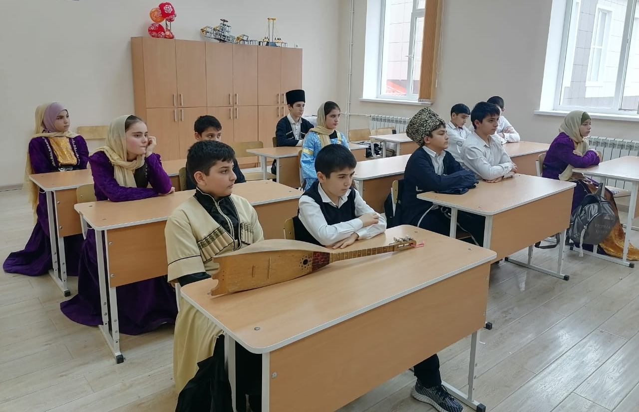

Учитель: Трудолюбивый народ Дагестана находил время и для досуга. В свободное от работы время они веселились, пели песни и танцевали.
Говорят, что от музыки ярче разгораются звезды, воскресают люди, а на снегу расцветают живые цветы.
Учитель: Испокон – веков славился Дагестан и своим гостеприимством. Говорят, что дом, куда не ходят гости - самый несчастный. В этом отношении наша страна гор самая счастливая. Ибо Дагестан испокон веков славится своим хлебосольством. И всем тем, кто на нашу территорию ступает со словами: “Мир вашему дому!” говорим: “Добро пожаловать!”.
Если в дом нагрянут гости, а хозяева при том
Чешут сонные затылки, улыбаются с трудом.
Знак – они не дагестанцы, не из Дага их родня,
В Дагестане жить не станет их семейка и полдня!
Пусть придет хоть вся планета! В очаге у нас огонь,
Никогда не охладеет для гостей его ладонь.
Знай же, друг, что это племя выражает существо
Дагестанца, дагестанки, Дагестана моего.

Учитель: Мы сохранили эту добрую традицию и решили встретить наших гостей по-дагестански (звучит дагестанская мелодия). Выходят девушки ( с хлебом и солью, с хинкалом, графин с бузой и рог). Девушки выносят угощения (хинкал, буза, другие угощения) и накрывают на стол.
Учитель: На этой приятной ноте наш классный час подходит к концу. Всем участникам большое спасибо.

